TÍTULO: Template para submissão dos resumos expandidos

Autor
Autor
Autor.

Área Temática – Escrever nome da Área Temática (aqui)
Agência Financiadora: não contou com financiamento

Resumo
Este documento-modelo deve ser utilizado na digitação do trabalho, pois foi criado com o intuito de facilitar a formatação. Ao utilizá-lo, basta digitar o seu texto sobre o texto apresentado ou utilizar as opções de Estilos e formatação do Word. Existem estilos para cada elemento do texto, tais como, Título, autor(a), resumo, texto, entre outros. Esses estilos pré-definidos podem ser aplicados diretamente ao texto ou o (a) autor (a) poderá se orientar pelas normas gerais de formatação descritas ao longo do documento e disponíveis no site do evento. Nesse espaço, o (a) autor (a) deverá redigir o resumo do trabalho e as palavras-chave, utilizando fonte Times New Roman, com tamanho 12 no corpo do texto, com espaçamento simples (1,0) entre linhas. A seção Resumo deve ter no mínimo 250 (duzentas e cinquenta) e, no máximo, 350 (trezentas e cinquenta) palavras, com breves e concretas informações sobre a Justificativa, os Objetivos Geral e Específicos, Métodos, Resultados e Conclusões do trabalho. Deverá ser iniciado imediatamente abaixo da palavra Resumo, em um único parágrafo, sem recuo. Não deve conter referências bibliográficas. Logo após o Resumo, deve ser colocada a expressão “Palavras-chave:” e, na mesma linha, incluídas, no mínimo, 3 (três) e, no máximo, 5 (cinco), expressões em português relacionadas ao tema do trabalho, separadas por ponto.
Palavras-chave: Palavra1. Palavra2. Palavra3.

Introdução
O presente documento apresenta as orientações gerais para a elaboração e envio de resumos expandidos para a participação no IV Congresso Internacional de Geotecnologias e Contemporaneidade – CINTERGEO e IX Encontro de Pesquisadores da Rádio – RÁDIO, cujas orientações estão disponibilizadas em formulário específico para submissão de trabalhos indicado no site do evento.
Após o preenchimento do formulário de submissão e o envio correspondente dos arquivos de texto do trabalho, o autor (a) principal receberá uma confirmação de homologação da submissão (no caso de submissão concluída com êxito em todas as suas etapas) ou a solicitação de correções no processo de submissão. A partir daí, toda comunicação futura da/com a comissão científica ocorrerá via e-mail, usando sempre o e-mail informado no formulário de submissão do (a) autor (a) principal, por meio de cintergeo@uneb.br.
A modalidade de “resumo expandido” deve estar alinhada a uma das áreas temáticas definidas para esta categoria no CINTERGEO/2023.
O texto dos originais deve ser organizado em Título, Autores (as), Resumo, Palavras-chave, Introdução, Metodologia, Resultados e Discussão, Conclusões e Referências. O texto deverá ser formatado para um tamanho de página A4, justificado com margens superior, inferior, esquerda e direita de 2,5 cm. Deve ser empregada a fonte Time New Roman, corpo 12, exceto no título. O espaçamento entre as linhas deverá ser 1,5 cm. O resumo expandido deverá ocupar, no mínimo, 03 (três) e, no máximo, 05 (cinco) laudas, incluindo Texto, Tabelas e/ou Figuras.
Em relação ao Título do trabalho, deverá conter letras maiúsculas, utilizando fonte Times New Roman, tamanho 14, em negrito, centralizado com, no máximo, 20 palavras. Após duas linhas de espaçamento do Título, devem aparecer os Nomes Completos dos Autores (as), separados por ponto e vírgula, em fonte Time New Roman, corpo 12, alinhados à direita e grafados com letras iniciais maiúsculas. Fazer chamada (nota de roda pé) com número arábico sobrescrito para cada autor (a), após o último sobrenome, para indicar a (s) instituição (s) à (s) qual (s) está (ão) vinculado (s) (universidades, centro, departamento, núcleos, laboratórios, grupos de pesquisa), formação e o endereço eletrônico (e-mail).
A seção Introdução deve ser breve e conter, no máximo, 1000 (um mil) palavras. Justificar o problema estudado de forma clara, utilizando-se de revisão de literatura. O último parágrafo deve conter os objetivos do trabalho realizado.
Metodologia
A seção Metodologia deve ser concisa, mas suficientemente clara, de modo que o leitor entenda e possa reproduzir os procedimentos utilizados. Deve conter as referências da metodologia de estudo e/ou análises laboratoriais empregadas. Não deve exceder a 1000 (um mil) palavras.
Resultados e Discussão
A seção Resultados e Discussão deve conter os dados obtidos, até o momento, podendo ser apresentados, também, na forma de Tabelas e/ou Figuras. A discussão dos resultados deve estar baseada e comparada com a literatura utilizada no trabalho de pesquisa, indicando sua relevância, vantagens e possíveis limitações.
As Tabelas e/ou Figuras (fotografias, gráficos, desenhos) devem ser elaboradas de forma a apresentar qualidade necessária à boa reprodução. Devem ser inseridas no texto e numeradas com algarismos arábicos. Nas Tabelas ou Quadros (sem negrito), assim como nas Figuras, o título deve ficar acima do elemento. É recomendável evitar a apresentação dos mesmos dados na forma de Figuras e Tabelas. Abaixo, podem ser observados os dois exemplos.
Tabela 1 - Períodos dos processos de inscrição e submissão:
PROCESSO | PERÍODO (em 2023)
Inscrição (necessária para participação e submissão de trabalhos) | 17/ 05 a 27/07/2023
Submissão de trabalhos | 17/05 a 15/06
Avaliação de trabalhos | 16 a 30/06
Ressubmissão de trabalhos (quando indicado pelo avaliador) | 01 a 05/07
Confirmação de aceite de trabalho para apresentação | 06 a 15/07
Divulgação dos trabalhos aprovados e envio da carta de aceite | 20 A 26/07

Fonte: Comissão Organizadora
Lembramos, como indicado no início desta orientação, que existe, dentro do recurso Estilo do Word, a definição para todos os elementos textuais necessários à formatação do trabalho. Essa lista de estilos pode ser observada na Figura 2, que poderá ser acessada, clicando na barra situada no topo do arquivo (indicações em vermelho).

Figura 1 – Demonstração da Lista de Estilos do Word
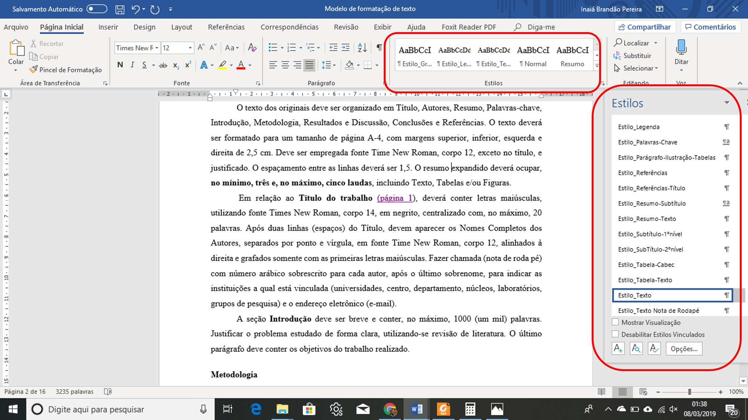
Fonte: Comissão Organizadora
Considerações Finais
A seção Considerações Finais deve ser elaborada com base nos objetivos propostos e resultados obtidos, com frases curtas, contendo verbos no presente do indicativo. Não deve exceder a 200 (duzentas) palavras.

Referências

Na seção Referências devem ser listados apenas os trabalhos mencionados no texto, em ordem alfabética do sobrenome do primeiro autor (a). Os nomes de dois ou mais autores (as) deverão ser separados entre si por ponto e vírgula (ver exemplos a seguir). Os títulos dos periódicos não devem ser abreviados. A ordem dos itens em cada referência deve obedecer às normas vigentes da Associação Brasileira de Normas Técnicas – ABNT.

Referências
ALBUQUERQUE, Ulysses Paulino de. Comunicação e ciência: iniciação á ciência, redação científica e oratória científica. Recife: NUPEEA, 2014.
ASSOCIAÇÃO BRASILEIRA DE NORMAS TÉCNICAS. NBR 6023: informação e documentação: referências. Rio de Janeiro, 2002.
ASSOCIAÇÃO BRASILEIRA DE NORMAS TÉCNICAS. NBR 6024: numeração progressiva das seções de um documento: procedimento. Rio de Janeiro, 2012.
ASSOCIAÇÃO BRASILEIRA DE NORMAS TÉCNICAS. NBR 6028: informação e documentação: resumo: apresentação. Rio de Janeiro, 2003.
ASSOCIAÇÃO BRASILEIRA DE NORMAS TÉCNICAS. NBR 6029: informação e documentação: livros e folhetos: apresentação. Rio de Janeiro, 2006.
ASSOCIAÇÃO BRASILEIRA DE NORMAS TÉCNICAS. NBR 10520: informação e documentação: citações em documentos: apresentação. Rio de Janeiro, 2002.
ASSOCIAÇÃO BRASILEIRA DE NORMAS TÉCNICAS. NBR 14724: informação e documentação: trabalhos acadêmicos: apresentação. Rio de Janeiro, 2011.
GATTI, Bernarderte; ANDRÈ, Marli. A relevância dos métodos de pesquisa qualitativa em educação no Brasil. In: WELLER, Wivian; PFAFF, Nicolle (Orgs.). Metodologias da pesquisa qualitativa em educação. Petrópolis: Vozes, 2010, p. 29-38.
CHIZZOTTI, Antônio. Pesquisa qualitativa em ciências humanas e sociais. Rio de Janeiro: Vozes, 2006.
GOLDENBERG, Mirian. A arte de pesquisar: como fazer pesquisa qualitativa em ciências sociais. Rio de Janeiro: Record, 2004.
GONDIM, Linda Maria de Pontes. Pesquisa em Ciências Sociais: o projeto da dissertação de mestrado. Fortaleza: EUFC, 1999.

Instituição; formação; e-mail.
Instituição; formação; e-mail.
Instituição; formação; e-mail.

